**ตอนที่ 1 ข้อมูลพื้นฐาน**

**1.1 ข้อมูลทั่วไปของโรงเรียน**

ชื่อ โรงเรียนปราจีนกัลยาณี ตั้งอยู่เลขที่ 664 ถนนปราจีนอนุสรณ์ ตำบลหน้าเมือง อำเภอเมืองปราจีนบุรี จังหวัดปราจีนบุรี รหัสไปรษณีย์ 25000 โทรศัพท์ 037-211071 โทรสาร 037-213902

e-mail : vichakanpkn@gmail.com เว็บไซต์ http://www.pkn.ac.th

Fanpage Facebook https://www.facebook.com/SchoolPrachinkallayanee เปิดสอนระดับชั้นมัธยมศึกษาปีที่ 1 ถึงระดับชั้นมัธยมศึกษาปีที่ 6 เนื้อที่ 23 ไร่ 3 งาน 97 ตารางวา เขตพื้นที่บริการอำเภอเมืองปราจีนบุรี

**ประวัติโดยย่อของโรงเรียน**

เดิมชื่อ โรงเรียนปราจิณราษฎรอำรุง ตั้งอยู่ข้างวัดหลวงปรีชากูล (ปัจจุบันเป็นที่ตั้งโรงเรียนเทศบาล 2)

พ.ศ. 2456 เริ่มเปิดทำการสอนในระดับประถมศึกษา ขยายชั้นเรียนเพิ่มขึ้นทุกปีจึงถึงระดับมัธยมศึกษา

พ.ศ. 2460 แยกออกเป็น 2 โรงเรียน เมื่อวันที่ 6 มิถุนายน คือโรงเรียนชายกับโรงเรียนหญิง

โดยโรงเรียนชายชื่อว่าโรงเรียนปราจิณราษฎรอำรุงที่ตั้งปัจจุบัน ส่วนโรงเรียนหญิงตั้งอยู่ที่เดิม

ชื่อว่าโรงเรียนปราจีนกัลยาณี ใช้อักษรย่อ ป.ก. ต่อมาเปลี่ยนเป็น ปจ.2 เปิดการสอนระดับ

มัธยมศึกษา โดยรับเฉพาะนักเรียนหญิง

พ.ศ. 2498 ย้ายมาตั้งที่ปัจจุบัน เมื่อวันที่ 30 กรกฎาคม ซึ่งเป็นที่ดินราชพัสดุ

พ.ศ. 2506 เปลี่ยนชื่อเป็นโรงเรียนปราจีนกัลยาณีใช้อักษรย่อ ป.ก.ณ. ขยายชั้นเรียนถึงมัธยมศึกษาตอนปลาย

และเริ่มรับนักเรียนชายในระดับมัธยมศึกษาตอนปลาย

พ.ศ. 2539 เริ่มรับนักเรียนชาย ในระดับมัธยมศึกษาปีที่ 1

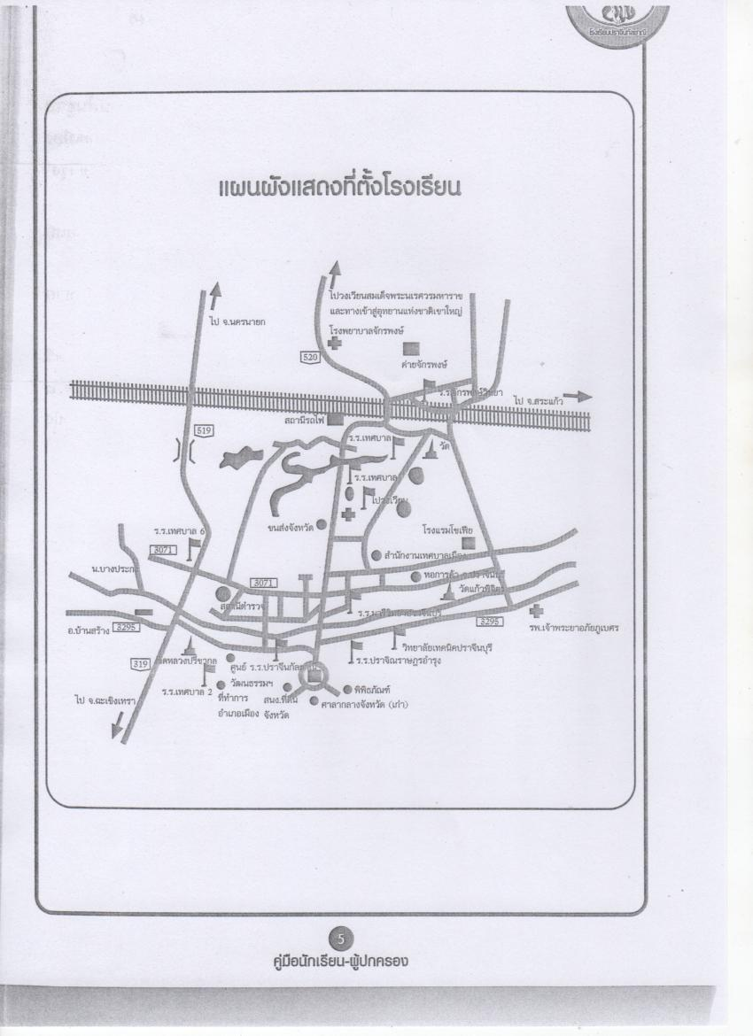

**แผนที่โรงเรียน**

**1.2 ข้อมูลทั่วไปของงานประกันคุณภาพภายในสถานศึกษา**

**แผนภูมิการบริหารจัดการงานประกันคุณภาพภายในสถานศึกษา**

**แผนภูมิการบริหารจัดการกลุ่มงานประกันคุณภาพ**

**รองผู้อำนวยการกลุ่มบริหารวิชาการ**

**คณะกรรมการการศึกษาขั้นพื้นฐาน**

**หัวหน้างานประกันคุณภาพ**

**ผู้ประเมินภายนอก**

**คณะกรรมการประกันคุณภาพภายใน**

**หัวหน้ากลุ่มสาระการเรียนรู้**

**กลุ่มบริหารงาน 4 ฝ่าย**

**งานอื่นๆ**

**นักเรียน**

**ภาระงานของบุคลากรในกลุ่มบริหาร / ฝ่าย / งาน............................ (พร้อมรูปถ่าย)**

รูปถ่าย

**ชื่อ..........................................**

**รองผู้อำนวยการ/ หัวหน้า กลุ่มบริหาร / ฝ่าย / งาน..............**

**มีหน้าที่**

1.

2.

3.

4.

-

-

-

-

รูปถ่าย

**ชื่อ..........................................**

**รองหัวหน้ากลุ่มบริหาร / ฝ่าย / งาน..............**

**มีหน้าที่**

1.

2.

3.

4.

-

-

-

-

**งานงบประมาณกลุ่มบริหาร / ฝ่าย / งาน....................**

รูปถ่าย

**ชื่อ..........................................**

**ตำแหน่ง...............................**

รูปถ่าย

รูปถ่าย

รูปถ่าย

**ชื่อ.......................................... ชื่อ.......................................... ชื่อ..........................................**

**ตำแหน่ง................................ ตำแหน่ง................................ ตำแหน่ง................................**

รูปถ่าย

รูปถ่าย

**ชื่อ.......................................... ชื่อ..........................................**

**ตำแหน่ง............................... ตำแหน่ง...............................**

**มีหน้าที่**

1.

2.

3.

**งานบุคลากรกลุ่มบริหาร / ฝ่าย / งาน....................**

รูปถ่าย

**ชื่อ..........................................**

**ตำแหน่ง...............................**

รูปถ่าย

รูปถ่าย

รูปถ่าย

**ชื่อ.......................................... ชื่อ.......................................... ชื่อ..........................................**

**ตำแหน่ง................................ ตำแหน่ง................................ ตำแหน่ง................................**

รูปถ่าย

รูปถ่าย

**ชื่อ.......................................... ชื่อ..........................................**

**ตำแหน่ง............................... ตำแหน่ง...............................**

**มีหน้าที่**

1.

2.

3.

**งานบริหารทั่วไปกลุ่มบริหาร / ฝ่าย / งาน....................**

รูปถ่าย

**ชื่อ..........................................**

**ตำแหน่ง...............................**

รูปถ่าย

รูปถ่าย

รูปถ่าย

**ชื่อ.......................................... ชื่อ.......................................... ชื่อ..........................................**

**ตำแหน่ง................................ ตำแหน่ง................................ ตำแหน่ง................................**

รูปถ่าย

รูปถ่าย

**ชื่อ.......................................... ชื่อ..........................................**

**ตำแหน่ง............................... ตำแหน่ง...............................**

**มีหน้าที่**

1.

2.

3.

**โครงการ หรือ กิจกรรมกลุ่มบริหาร / ฝ่าย / งาน....................**

รูปถ่าย

**ชื่อ..........................................**

**ตำแหน่ง...............................**

รูปถ่าย

รูปถ่าย

รูปถ่าย

**ชื่อ.......................................... ชื่อ.......................................... ชื่อ..........................................**

**ตำแหน่ง................................ ตำแหน่ง................................ ตำแหน่ง................................**

รูปถ่าย

รูปถ่าย

**ชื่อ.......................................... ชื่อ..........................................**

**ตำแหน่ง............................... ตำแหน่ง...............................**

**มีหน้าที่**

1.

2.

3.

**1.3 ข้อมูลบุคลากรของกลุ่มสาระการเรียนรู้/กลุ่มบริหาร / ฝ่าย / งาน**................

**ข้อมูลหัวหน้ากลุ่มสาระการเรียนรู้/รองผู้อำนวยการกลุ่มบริหาร / หัวหน้างาน**.......................

ชื่อ-สกุล นาย/นาง/นางสาว...................................................................... โทรศัพท์ ..............................................

e-mail : ……………………………………… วุฒิการศึกษาสูงสุด................... สาขา.................... ดำรงตำแหน่ง......................

**ข้อมูลรองหัวหน้ากลุ่มสาระการเรียนรู้ / หัวหน้ากลุ่มบริหาร / รองหัวหน้างาน**...................................

ชื่อ-สกุล นาย/นาง/นางสาว...................................................................... โทรศัพท์ ..............................................

e-mail : ……………………………………… วุฒิการศึกษาสูงสุด................... สาขา.................... ดำรงตำแหน่ง......................

**1) จำนวนบุคลากร**

ตารางที่ 1 ตารางแสดงข้อมูลของบุคลากรทางการศึกษาของกลุ่มสาระการเรียนรู้........... / กลุ่มบริหาร............... / งาน.............. ปีการศึกษา 2562

| **ลำดับ**  **ที่** | **ชื่อ/นามสกุล** | **ตำ**  **แหน่ง** | **เลขที่**  **ตำแหน่ง** | **อันดับ** | **คุณวุฒิที่จบ ทั้ง ป.ตรี, ป.โท**  **และ ป.เอก** | | | **วัน เดือน ปี เกิด** | **อายุ** | **วัน เดือน ปี บรรจุ** | **อายุ ราชการ** | **สอนระดับ**  **ชั้น ม.** | **จำนวนคาบ**  **สอน/สัปดาห์** | **จำนวนครั้ง/ชม. ที่ได้รับการพัฒนา** | **เลขประจำตัว**  **ประชาชน** |
| --- | --- | --- | --- | --- | --- | --- | --- | --- | --- | --- | --- | --- | --- | --- | --- |
| **ระดับ** | **วุฒิ** | **วิชาเอก** |
|  | **ข้าราชการครู** |  |  |  |  |  |  |  |  |  |  |  |  |  |  |
| 1 |  |  |  |  |  |  |  |  |  |  |  |  |  |  |  |
|  |  |  |  |  |  |  |  |  |  |  |  |  |  |  |  |
|  |  |  |  |  |  |  |  |  |  |  |  |  |  |  |  |
|  |  |  |  |  |  |  |  |  |  |  |  |  |  |  |  |
|  | **พนักงานราชการ** |  |  |  |  |  |  |  |  |  |  |  |  |  |  |
| 1 |  |  |  |  |  |  |  |  |  |  |  |  |  |  |  |
|  |  |  |  |  |  |  |  |  |  |  |  |  |  |  |  |
|  |  |  |  |  |  |  |  |  |  |  |  |  |  |  |  |
|  |  |  |  |  |  |  |  |  |  |  |  |  |  |  |  |
|  | **ครูผู้สอน** |  |  |  |  |  |  |  |  |  |  |  |  |  |  |
| 1 |  |  |  |  |  |  |  |  |  |  |  |  |  |  |  |
|  |  |  |  |  |  |  |  |  |  |  |  |  |  |  |  |
|  |  |  |  |  |  |  |  |  |  |  |  |  |  |  |  |
|  |  |  |  |  |  |  |  |  |  |  |  |  |  |  |  |
| **รวม** | | **.............. คน สรุป 1. เจ้าหน้าที่ / ลูกจ้างชั่วคราว / ลูกจ้างประจำ จำนวน ....... คน 4. ครู คศ.1 จำนวน ....... คน**  **2. นักศึกษาฝึกประสบการณ์สอน จำนวน ....... คน 5. ครู คศ.2 จำนวน ....... คน**  **3. ครูผู้ช่วย จำนวน ....... คน 6. ครู คศ.3 จำนวน ....... คน** | | | | | | | | | | | | | |

**หมายเหตุ หากไม่มี** พนักงานราชการ หรือ ครูอัตราจ้าง **ไม่ต้องพิมพ์ลง**

ตารางที่ 2 ตารางแสดงจำนวนบุคลากรของกลุ่มสาระการเรียนรู้ / กลุ่มบริหาร / งาน.................. ปีการศึกษา 2562

|  |  |  |  |
| --- | --- | --- | --- |
| **บุคลากร** | **ข้าราชการครู** | **พนักงานราชการ** | **ครูอัตราจ้าง** |
| ปีการศึกษา 2562 |  |  |  |
| **รวม (คน)** |  | | |

**2) วุฒิการศึกษาสูงสุดของบุคลากรกลุ่มกลุ่มสาระการเรียนรู้ / กลุ่มบริหาร / งาน..................**

ตารางที่ 3 ตารางแสดงวุฒิการศึกษาสูงสุดของบุคลากรกลุ่มสาระการเรียนรู้/กลุ่มบริหาร/งาน...... ปีการศึกษา 2562

|  |  |  |  |  |
| --- | --- | --- | --- | --- |
| **บุคลากร** | **ข้าราชการครู** | **พนักงานราชการ** | **ครูอัตราจ้าง** | **นักศึกษาฝึกสอน** |
| **ปีการศึกษา 2562** | | | | |
| **ปริญญาเอก** |  |  |  |  |
| **ปริญญาโท** |  |  |  |  |
| **ปริญญาตรี** |  |  |  |  |
| **ปวช./ปวส.** |  |  |  |  |
| **มัธยมศึกษาตอนปลาย** |  |  |  |  |
| **มัธยมศึกษาตอนต้น** |  |  |  |  |
| **ประถมศึกษา** |  |  |  |  |
| **รวม (คน)** |  |  |  |  |
|  | | | |

ตารางที่ 4 ตารางวุฒิการศึกษาตรงกับสาขาวิชาที่สอนและภาระงานสอน (ไม่จำกัดวุฒิการศึกษา)

|  |  |  |  |
| --- | --- | --- | --- |
| **สาขาวิชา** | | **ภาระงานสอนเฉลี่ยของครู 1 คน**  **ในแต่ละสาขาวิชา (ชม.ต่อสัปดาห์)** |  |
| **ตรง** | **ไม่ตรง** |  |
|  |  |  |  |
| **รวม ................... คน** | |  |  |

***\*\*\* ตารางที่ 4 กรอกข้อมูลเฉพาะฝ่าย หรือ งานที่มีบุคลากรครูที่มีภาระงานสอน***

**1.4 ข้อมูลนักเรียน**

1) จำนวนนักเรียนในเขตพื้นที่บริการทั้งสิ้น 1,914 คน *(ข้อมูลระบบสถิติทางการทะเบียน:จำนวนประขากรแยกรายอายุ อำเภอเมืองปราจีนบุรี จังหวัดปราจีนบุรี ณ ธันวาคม 2562)*

2) จำนวนนักเรียนปีการศึกษา 2562 รวม 2,327 คน ( ใช้ข้อมูล ณ วันที่ *13 กุมภาพันธ์ 2563*)

ตารางที่ 5 ตารางแสดงจำนวนนักเรียน ปีการศึกษา 2562

|  |  |  |  |  |  |
| --- | --- | --- | --- | --- | --- |
| **ระดับชั้น** | **จำนวนห้อง** | **เพศ** | | **รวม** | **เฉลี่ยต่อห้อง (คน)** |
| **ชาย** | **หญิง** |
| ม.1 | 10 | 181 | 228 | 409 | 41 |
| ม.2 | 11 | 228 | 217 | 445 | 41 |
| ม.3 | 10 | 192 | 210 | 402 | 40 |
| **รวม** | 31 | 601 | 655 | 1,256 |  |
| ม.4 | 11 | 112 | 273 | 385 | 35 |
| ม.5 | 11 | 108 | 245 | 353 | 32 |
| ม.6 | 11 | 114 | 219 | 333 | 31 |
| รวม | 33 | 334 | 737 | 1,071 | 37 |
| **รวมทั้งหมด** | **64** | **935** | **1392** | **2,327** |

**1.5 งานกิจกรรมส่งเสริมวิชาการ/เกียรติยศ/ชื่อเสียง** 1) ผลงานดีเด่นของครู และนักเรียน ในการประกวด แข่งขันรายการต่างๆ (ระดับนานาชาติ-ภาค/ชาติ-เขตพื้นที่ฯ-จังหวัด-โรงเรียน ) ดังตัวอย่าง ของครู และ นักเรียน

**ผลงานดีเด่นในรอบปีที่ผ่านมา**

ตารางที่ 6 ผลงานดีเด่นของครู ในการประกวด แข่งขันรายการต่างๆ

|  |  |  |  |  |  |  |  |
| --- | --- | --- | --- | --- | --- | --- | --- |
| **กลุ่มสาระการเรียนรู้ภาษาไทย** | | | | | | | |
| **ที่** | **ชื่อ** | **ระดับรางวัล** | | **ชื่อรางวัลที่ได้รับ** | | **หน่วยงานที่มอบรางวัล รูปภาพ** | |
| **รางวัลระดับนานาชาติ** | | | | | | | |
|  |  | |  | |  | |  |
|  |  | |  | |  | |  |
| **รางวัลระดับชาติ** | | | | | | | |
|  |  | |  | |  | |  |
|  |  | |  | |  | |  |
| **รางวัลระดับภาค** | | | | | | | |
|  |  |  | |  | |  | |
|  |  |  | |  | |  | |
| **รางวัลระดับเขตพื้นที่การศึกษา** | | | | | | | |
| 1 | นางสุภาภรณ์ จำจิตต์ | ครูผู้ฝึกสอนนักเรียน | | ครูผู้ฝึกสอนนักเรียน การแข่งขันท่องทำนองเสนาะ ระดับ ม. 1 - ม.3 | | สำนักงานเขตพื้นที่การศึกษา มัธยมศึกษา เขต 7 | |
| คณะกรรมการ | | คณะกรรมการอำนวยการแข่งขันทักษะทางวิชาการประจำศูนย์กลุ่มสาระการเรียนรู้ภาษาไทย โรงเรียนปราจีนกัลยาณี งานมหกรรมความสามารถทางศิลปหัตถกรรม วิชาการ และเทคโนโลยีของนักเรียน  ครั้งที่ 68 | |
| **รางวัลระดับจังหวัด** | | | | | | | |
|  |  |  | |  | |  | |
| **รางวัลระดับโรงเรียน** | | | | | | | |
|  |  | ผู้ดำเนินกิจกรรม | | กรรมการดำเนินงานกิจกรรม  “วันสุนทรภู่สู่วรรณกรรมไทย” | | โรงเรียนปราจีนกัลยาณี | |

**ผลงานดีเด่นของนักเรียนในรอบปีที่ผ่านมา**

ตารางที่ 7 ผลงานดีเด่นของนักเรียน ในการประกวด แข่งขันรายการต่างๆ

|  |  |  |  |  |  |  |  |
| --- | --- | --- | --- | --- | --- | --- | --- |
| **ผลงานดีเด่นของนักเรียน กลุ่มสาระการเรียนรู้....................** | | | | | | | |
| **ที่** | **ชื่อ** | **ระดับรางวัล** | | **ชื่อรางวัลที่ได้รับ** | | **หน่วยงานที่มอบรางวัล รูปภาพ** | |
| **รางวัลระดับนานาชาติ** | | | | | | | |
|  |  | |  | |  | |  |
|  |  | |  | |  | |  |
|  |  | |  | |  | |  |
| **รางวัลระดับชาติ** | | | | | | | |
| 1 | เด็กหญิงจันทมนต์ ปาเดช | | ชนะเลิศ | | รางวัลเยาวสตรีไทยดีเด่น ระดับมัธยมศึกษาตอนต้นการแข่งขันโครงการเยาวสตรีไทยดีเด่น ประเภทสืบสานศิลปะและวัฒนธรรมไทย ประจำปี 2561 | | สภาสตรีแห่งชาติฯ และกรมส่งเสริมวัฒนธรรม กระทรวงวัฒนธรรม |
| **รางวัลระดับภาค** | | | | | | | |
|  |  |  | |  | |  | |
|  |  |  | |  | |  | |
|  |  |  | |  | |  | |
| **รางวัลระดับเขตพื้นที่การศึกษา** | | | | | | | |
|  |  |  | |  | |  | |
|  |  |  | |  | |  | |
|  |  |  | |  | |  | |
| **รางวัลระดับจังหวัด** | | | | | | | |
|  |  |  | |  | |  | |
|  |  |  | |  | |  | |
|  |  |  | |  | |  | |
| **รางวัลระดับโรงเรียน** | | | | | | | |
|  |  | |  | |  | |  |
|  |  | |  | |  | |  |

(ใส่รูปภาพประกอบในแต่ละรายการลงในตาราง หากมีเพิ่มเติมให้ใส่ไว้ในภาคผนวก

(เอกสาร/หลักฐาน ภาคผนวก หน้าที่ .............)